**La pression et la pression atmosphérique**

1. **Notion de pression :**

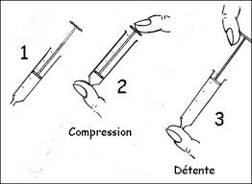

1. **Expérience :**

On Fait rentrer un peu d’air dans la seringue et boucher avec le doigt.

Situation1 : On pousse sur le piston, puis on le relâche et on observe. (image2)

Situation 2 : On tire sur le piston, puis on le relâche et on observe. . (image3)

1. **Observation :**

Dans les deux cas le piston se déplace vers sa position initiale (image1)

1. **Explication :**

Dans la situation 1 : le piston est repoussé par l’aire enfermé dans la seringue vers l’extérieur.

Dans la situation 2 : le piston est repoussé par l’air de l’atmosphère vers l’intérieur.

1. **Définition :**

La pression est une force impulsive exercée par un gaz sur tous corps avec lesquels ce gaz est en contact.

1. **Conclure :**

* le gaz, possède une pression. Il est compressible et expansible.
* Lorsqu’un gaz est enfermé dans une enceinte (récipient hermétiquement clos) sa pression se mesure grâce à un manomètre.



* L’unité légale de pression est le Pascal (Pa)

On utilise aussi souvent :

* L’hectopascal (hPa) 1hPa = 100 Pa
* Le bar (bar) 1bar = 100 000 Pa

1. **La pression atmosphérique** :

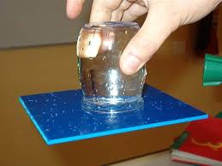

**1-Expérience :**

On remplit complètement un verre d’eau, puis on plaque

à la surface une feuille de papier avant de le retourner.

**2-Observation :**  
L’eau reste dans le verre et ne s’écoule pas.

**3-Explication :**   
Malgré son poids, l’eau est maintenue à l’intérieur du verre car la pression de l’[air](https://physique-chimie-college.fr/definitions-fiches-science/air/)extérieur est plus forte.



**3-Conclure** :

- On appelle pression atmosphérique la pression exercée par l’[air](https://physique-chimie-college.fr/definitions-fiches-science/air/)de l’[atmosphère](https://physique-chimie-college.fr/definitions-fiches-science/atmosphere/).

- La pression atmosphérique se mesure grâce à un baromètre.  
- Au niveau de la mer, elle est d’environ 101300 Pa soit 1013 hPa ou environ 1 bar.

- La pression atmosphérique peut varier selon l’altitude et la température.

**Le baromètre**

**Pr. Omar Harakat**